Taller Unidad 3 Frontend.

Presentado por: Gabriel Jiménez

Código: 219034207

1. Primeramente generamos todos los componentes que creamos necesarios para ello usamos el comando “ng generate component ” como se muestra en el siguiente ejemplo:

  
Y vamos a obtener las carpetas que se muestran a continuación:

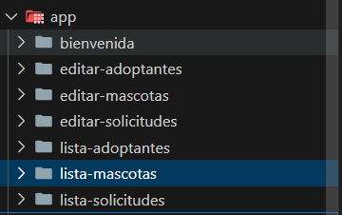  
Procederemos a crear los modelos y los servicios en la carpeta “shared”; los modelos los creamos de forma manual con extensión “.model.ts”. Estos archivos contienen la información de los datos de las tablas.

Y los servicios los generamos con el comando “ng generate service” y la ruta del archivo “shared/nombredelservicio”, ejemplo:



Obteniendo como resultado lo siguiente:

Por último, creamos una estructura de rutas en el archivo “app-routing-module”; las rutas nos quedan así:

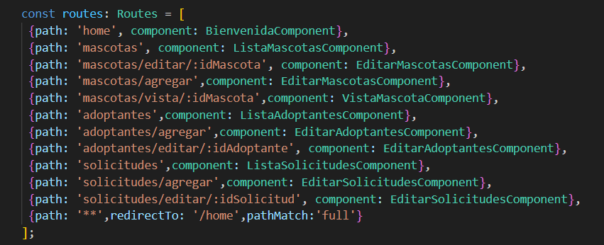

1. En cada uno de los módulos creados modificamos los archivos: component.html y component.ts, de la siguiente forma.  
   Ejemplo 1:

Editar-adoptantes.component.html

Ejemplo 2:

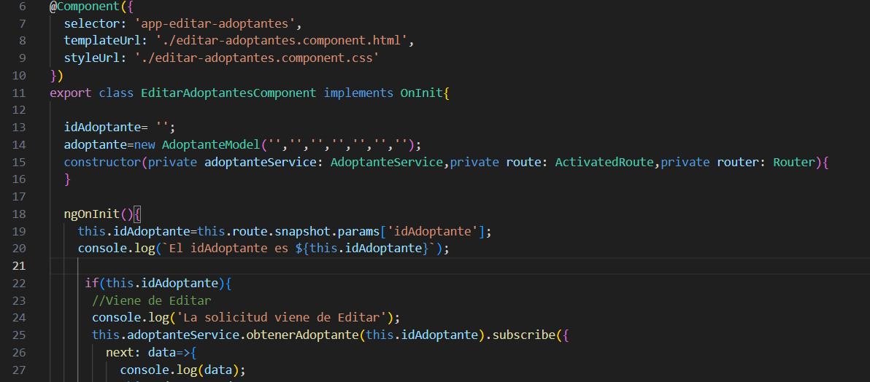  
 Editar-adoptantes.component.ts

1. Para el diseño de la interfaz gráfica con Bootstrap, implementamos el siguiente comando: “ng add @ng-bootstrap/ng-bootstrap”, además de eso, instalamos Bootstrap-icons con el comando: “npm install @ng-bootstrap/ng-bootstrap” y lo incluimos en el archivo angular.json, de la siguiente manera:   
   Texto

   Descripción generada automáticamente